

**О внесении изменений и дополнений в решение Темиртауского городского маслихата от 26 июня 2018 года № 27/6 "О понижении или повышении ставок земельного налога и об утверждении схемы зонирования земель города Темиртау для целей налогообложения"**

Решение Темиртауского городского маслихата Карагандинской области от 30 ноября 2021 года № 14/4. Зарегистрировано в Министерстве юстиции Республики Казахстан 9 декабря 2021 года № 25666

      Темиртауский городской маслихат РЕШИЛ:

      1. Внести в решение Темиртауского городского маслихата от 26 июня 2018 года № 27/6 "О понижении или повышении ставок земельного налога и об утверждении схемы зонирования земель города Темиртау для целей налогообложения" (зарегистрировано в Реестре государственной регистрации нормативных правовых актов за № 4873), следующие изменения и дополнения:

      заголовок изложить в новой редакции:

      "Об утверждении проекта (схемы) зонирования земель города Темиртау и повышении ставок земельного налога";

      пункт 1 изложить в новой редакции:

      "1. Утвердить проект (схему) зонирования земель города Темиртау согласно приложению 1 к настоящему решению.";

      дополнить пунктом 1-1:

      "1-1. Повысить ставки земельного налога от базовых ставок земельного налога на основании проекта (схемы) зонирования земель города Темиртау согласно приложению 2 к настоящему решению.";

      приложение к указанному решению изложить в новой редакции согласно приложению 1 к настоящему решению;

      указанное решение дополнить приложением 2 согласно приложению 2 к настоящему решению.

      2. Настоящее решение вводится в действие с 1 января 2022 года.

|  |  |
| --- | --- |
| *Секретарь городского маслихата* | *А. Ломакин* |

|  |  |
| --- | --- |
|  | Приложение 1 к решению Темиртауского городского маслихата от 30 ноября 2021 года № 14/4 |

**Проект (схема) зонирования земель города Темиртау**

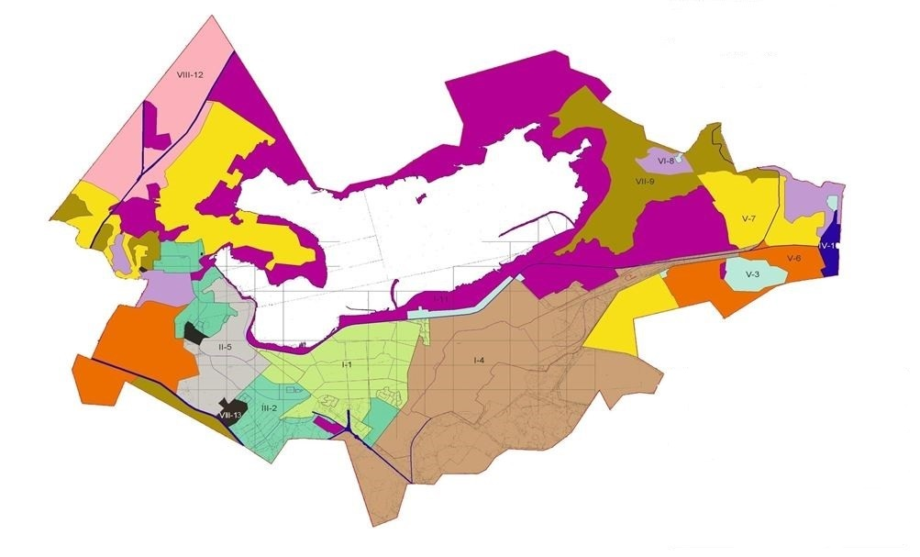

**УСЛОВНЫЕ ОБОЗНАЧЕНИЯ**

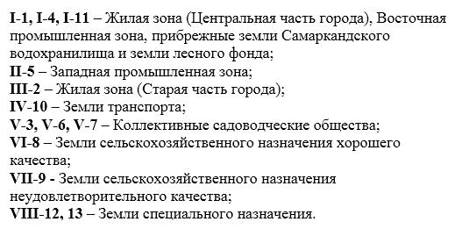

|  |  |
| --- | --- |
|  | Приложение 2 к решению Темиртауского городского маслихата от 30 ноября 2021 года № 14/4 |

**Повышение ставок земельного налога от базовых ставок земельного налога на основании проекта (схемы) зонирования земель города Темиртау**

|  |  |  |  |
| --- | --- | --- | --- |
| № | Зона расположения земель | Номер зоны | % повышения ставок земельного налога |
| 1 | I | 1,4,11 | +50 |
| 2 | II | 5 | +40 |
| 3 | III | 2 | +35 |
| 4 | IV | 10 | +20 |
| 5 | V | 3,6,7 | +15 |
| 6 | VI | 8 | +10 |
| 7 | VII | 9 | 0 |
| 8 | VIII | 12,13 | 0 |

© 2012. РГП на ПХВ «Институт законодательства и правовой информации Республики Казахстан» Министерства юстиции Республики Казахстан